**Lista de exercícios**

**Projeto I**

O projeto I tem por objetivo consolidar os conhecimentos obtidos até o momento e aplicá-los juntos.

Propõe-se a construção do sistema ilustrado abaixo:

**Tela inicial:**

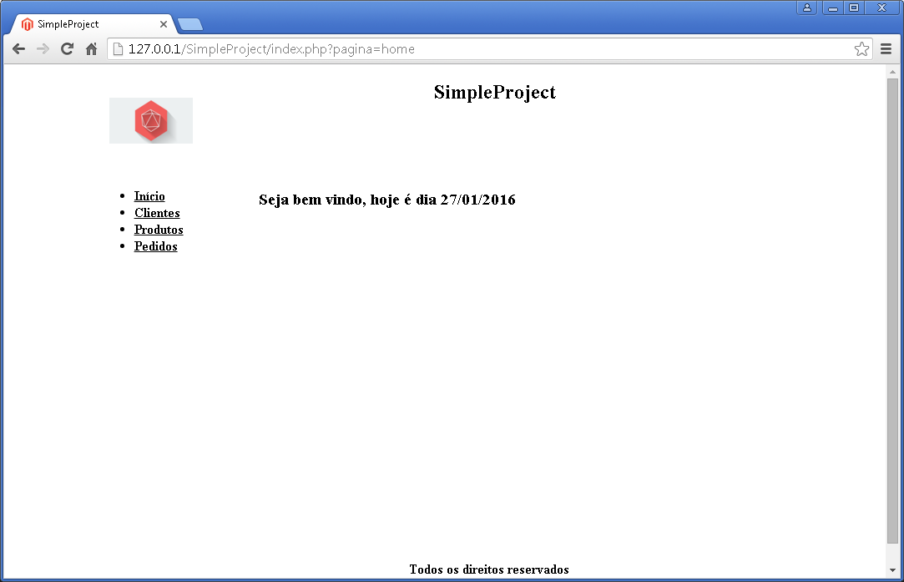

**Cadastro de clientes:**

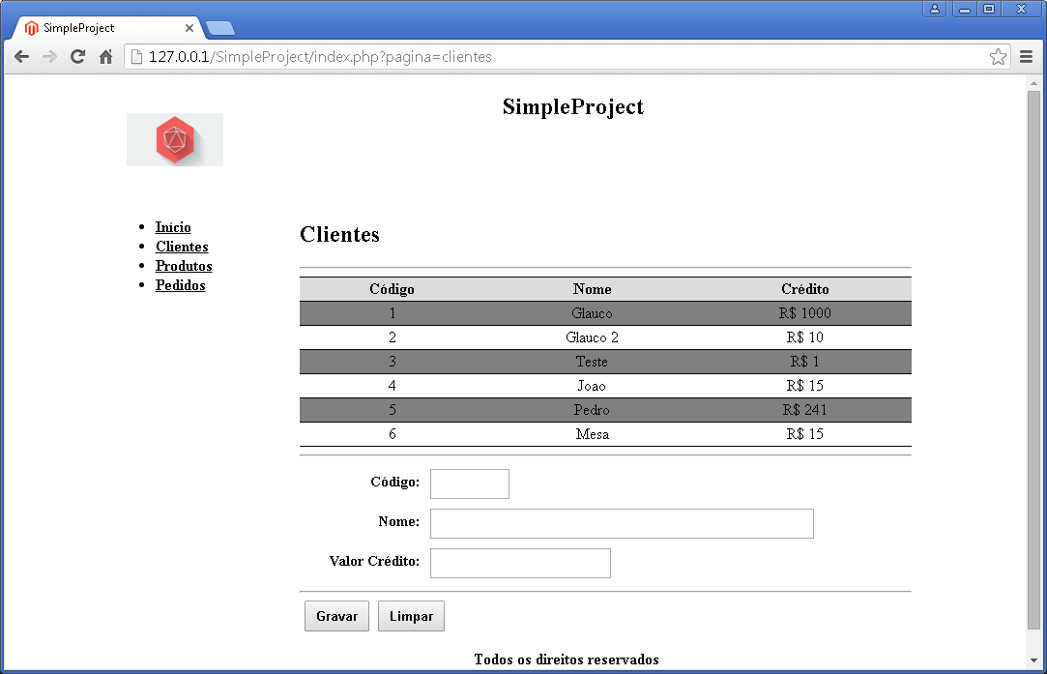

**Cadastro de Produtos:**

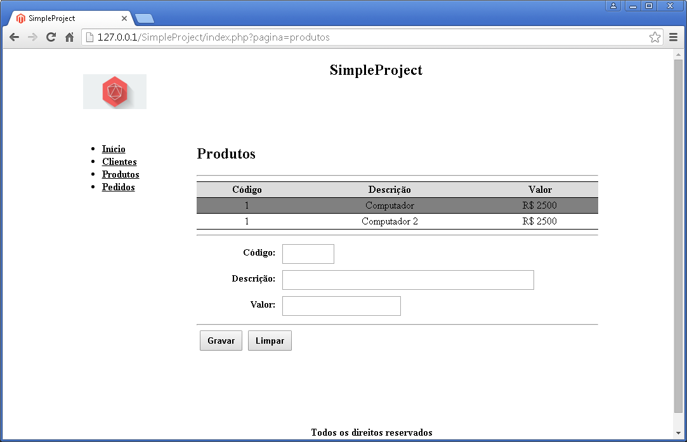

**Cadastro de Pedidos:**

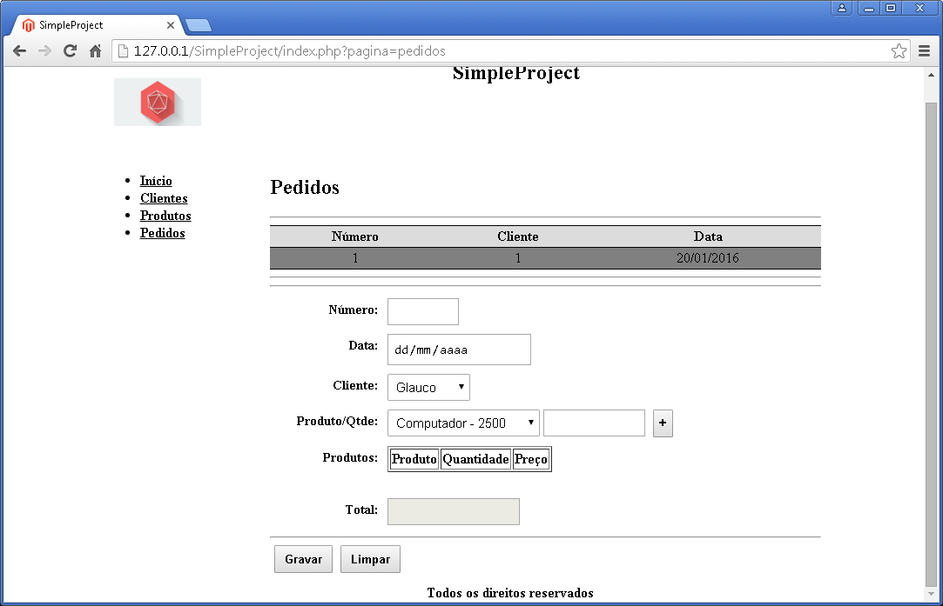

Utilize todos os recursos que aprendemos até o momento no curso.

As informações deverão ser gravadas em arquivos .txt no formato JSON.

Faça as alterações separadas em arquivos, utilizando a opção de include/require.